Прохорова М.Е., Каспрів Ю.Ф. Особливості та наслідки взаємовідносин між Україною та МВФ // Стратегія розвитку України (економіка, соціологія, право). – 2015. – № 2. – С. 105-112.

УДК 658.3(477):339.732.4(045)
ПРОХОРОВА М.Е.,
к.е.н., доцент, доцент кафедри міжнародних економічних відносин і бізнесу
Навчально-наукового інституту Міжнародних відносин Національного авіаційного університету
КАСПРІВ Ю.Ф.,
студентка магістратури
Навчально-наукового інституту Міжнародних відносин
Національного авіаційного університету

ОСОБЛИВОСТІ ТА НАСЛІДКИ ВЗАЄМОВІДНОСИН МІЖ УКРАЇНОЮ ТА МВФ

Анотація. У статті проаналізовано необхідність економіки України в міжнародному кредитуванні в рамках програм співробітництва з Міжнародним валютним фондом. Досліджено етапи проведення співробітництва України з МВФ в рамках програм системної трансформаційної позики, програм розширеного фінансування та програм «Стенд-бай», критично проаналізовано кожний із етапів. Визначено фундаментальні моменти програм економічного розвитку на 2015 рік, які пропонує МВФ, надано пропозиції подальшого їх розвитку в умовах глобалізації і можливі наслідки від цього. Окреслено основні переваги та недоліки співпраці України з МВФ. Виділено основні проблеми, з якими стикається економіка України на своєму шляху до європейської інтеграції та яку роль при цьому відіграє МВФ.
Ключові слова: Міжнародний валютний фонд (МВФ), міжнародне кредитування, зовнішній борг, платоспроможний попит, транш.

Прохорова М.Э., к.э.н., доцент кафедры международных экономических отношений и бизнеса
Научно-учебного институтаМеждународных отношений Национального авиационного университета
Касприв Ю.Ф., студент кафедры международных экономических отношений и бизнеса
Научно-учебного институтаМеждународных отношений Национального авиационного университета

ОСОБЕННОСТИ И ПОСЛЕДСТВИЯ ОТНОШЕНИЙ МЕЖДУ УКРАИНОЙ И МВФ

Анотация. В статье проанализирована необходимость экономики Украины в международном кредитовании в рамках программ сотрудничества с Международным валютным фондом. Исследовано этапы проведения сотрудничества Украины с МВФ в рамках программ системного трансформационного кредита, программ расширенного финансирования и программ «Стенд-бай», критически проанализирован каждый из этапов. Определены фундаментальные моменты программ экономического развития на 2015 год, которую предлагает МВФ, предоставлены предложения их дальнейшего развития в условиях глобализации и возможные последствия от этого. Очерчены основные преимущества и недостатки сотрудничества Украины с МВФ. Выделены основные проблемы, с которыми столкнулась экономика Украины на своём пути к европейской интеграции та какую роль при этом отыгрывает МВФ.
Ключевые слова: Международный валютный фонд (МВФ), международное кредитование, внешний долг, платёжеспособный спрос, транш.

Prohorova M.E., Ph.D., Associate Professor of Department of International economic relations and business
Institute of International Relations, National Aviation University
Kaspriv Y.F., Student Department of International economic relations and business Institute of International Relations, National Aviation University

FEATURES AND CONSEQUENCES OF RELATIONS BETWEEN UKRAINE AND IMF

Annotation. The article analyzes the necessity for economy in international lending programs in cooperation with International Monetary Fund. In the article is investigated stage of cooperation between Ukraine and IMF within programs of Systemic transformation loan, Extended Fund Facility program and «Stand-by» programs, critically analyzed each of the stages. Defined the fundamental aspects of economic development programs in 2015 offered by IMF, The proposals are given to further their development under conditions of globalization. The basic advantages and disadvantages of cooperation between Ukraine and IMF are submitted. Defined the main problems that are faced by Ukraine on its way to European integration, defined the role of IMF in this process.
Key words: International Monetary Fund (IMF), international credit, foreign debt, effective demand, tranche.

Актуальність і постановка проблеми. Міжнародні економічні та валютні відносини сьогодення є дуже непередбачуваними та нестабільними; ситуації, що виникають на валютних ринках відрізняються великим ризиком і невизначеністю для учасників валютних операцій. Усе це примушує багато країн брати участь в координації економічної політики в цій області. Цю координацію на практиці здійснюють такі організації, як Міжнародний валютний фонд, Міжнародний банк реконструкції і розвитку та інші міжнародні фінансові організації.
Однак, вплив міжнародного кредитування на економіку країни не завжди є однозначним, особливо в контексті отримання Україною чергової допомоги від МВФ. Необхідність визначення можливих переваг та ризиків для економіки України внаслідок зовнішніх запозичень фінансових ресурсів й обумовлює актуальність теми дослідження.
Аналіз останніх досліджень і публікацій. Україна, яка відносно нещодавно чітко окреслила свої геополітичні та геоекономічні орієнтири на конвергенцію та подальшу інтеграцію до Європейського Союзу, є безумовно однією з найбільш важливих партнерів для таких міжнародних фінансових організацій, як Міжнародний валютний фонд. Саме тому тема взаємовідносин України з даною міжнародною фінансовою інституцією є однією з найбільш актуальних і досліджуваних. Так, дослідженням даної проблеми займалися такі науковці як: І. Антоненко, М.С. Бех, Т.Р. Вахненко, В.К. Гальчинський, В.Г. Кабанов, О.М. Іваницька, О.О. Сльозко, І.В. Фурман та багато інших.
Мета роботи. Метою даної наукової статті виступає проведення аналізу особливостей взаємовідносин між Україною та Міжнародним валютним фондом, визначення їхнього подальшого стану та визначення можливих наслідків від даних взаємовідносин.
Викладення основного матеріалу. Найважливішу роль у сприянні міжнародного валютно-фінансового співробітництва, підтриманні рівноваги платіжних балансів країн-членів регулюванні курсів валют, наданні кредитів країнам-членам та гарантування приватних позик за кордоном відіграє Міжнародний валютний фонд [5, c. 25].
Міжнародний валютний фонд є провідним фінансовим інститутом, який має статус спеціалізованої установи ООН. Він був заснований на міжнародній конференції у Бреттон-Вудсі (США) в 1944 році, а почав функціонувати з 1947 року. Україна стала членом МВФ у 1992 році відповідно до Закону України «Про вступ України до Міжнародного валютного фонду, Міжнародного банку реконструкції та розвитку, Міжнародної фінансової корпорації, Міжнародної асоціації розвитку та Багатостороннього агентства по гарантіях інвестицій», який було прийнято 3 червня 1992 року [1].
Основними цілями діяльності МВФ є сприяння розвитку міжнародної торгівлі й співробітництва в сфері валютного регулювання та надання кредитів у іноземній валюті для вирівнювання платіжних балансів країн-членів фонду [8].
Для кожної держави-члена МВФ установлюється квота, у спеціальних правах запозичення (СПЗ) та визначається сума квоти – це внесок України як члена МВФ. Величина квоти залежить від рівня економічного розвитку країни й визначається Радою директорів МВФ. Квота визначає для країни-члена кількість голосів у МВФ, ліміти доступу до фінансових ресурсів МВФ та частку в розподілі СПЗ – одиниці виміру обліку МВФ [6].
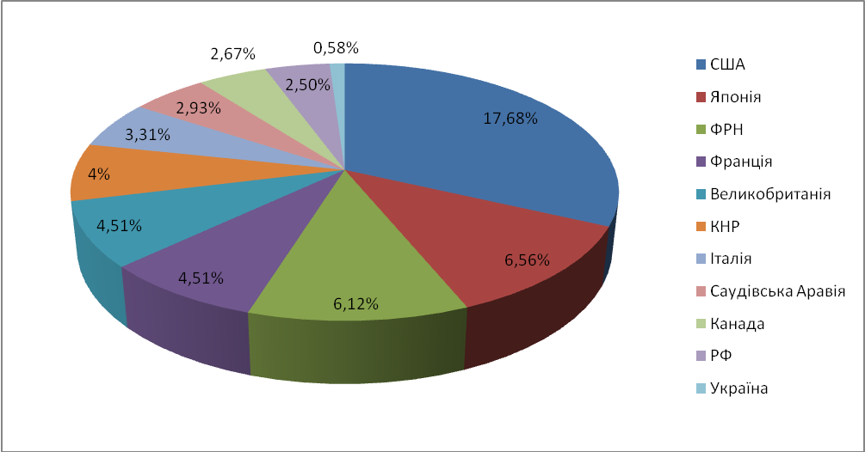
Рис. 1 Країни з найбільшими квотами у статутному фонді МВФ
Джерело: Складено автором за даними [8]
Із даних рисунку 1 бачимо, що наразі Україна володіє доволі несуттєвою квотою в структурі статутного фонду МВФ, що прямо впливає на її роль і впливовість у даній організації. Так, станом на 1 листопада 2015 року Україні належала частка лише в 0,58%, натомість, найбільшою часткою володіють Сполучені Штати Америки - 17,68%. Проте, незважаючи на такий суттєвий розрив між квотами України та найбільших акціонерів МВФ, Україна представляє собою доволі активного члена даної організації. У якості підтвердження даних слів виступає доволі тривала історія взаємовідносин між Україною та Міжнародним валютним фондом (Див. табл. 1).
Таблиця 1
Основні етапи співробітництва України з МВФ
Етап | Період проведення співробітництва | Програма фінансування | Фінансове забезпечення програми
І | 1994-1995 рр. | Системна трансформаційна позика (STF) | 498,7 млн. СПЗ (763,1 млн. дол. США)
ІІ | 1995-1998 рр. | Трирічні програми Stand-by | 1318,2 млн. СПЗ (1935 млн. дол. США)
ІІІ | 1998-2002 рр. | Програма розширеного фінансування EFF | 1193 млн. СПЗ (1591 млн. дол. США)
IV | 2002-2008 рр. | Попереджувальний Stand-by | 411,6 млн. СПЗ (600 млн. дол. США)
V | 2008-2010 рр. | Програма Stand-by, затверджена 05.11.2008 р. | 11 млрд. СПЗ (16,43 млрд. дол. США), однак освоєно 10,6 млрд. дол. США
V | 2010-2014 рр. | Програма Stand-by, затверджена 28.07.2010 р. | 10 млрд. СПЗ (15,1 млрд. дол. США)
VI | 2015-2018 рр. | Програма розширеного фінансування EFF, затверджена 11.03.2015 р. | 17,5 млрд. дол. США
Примітка. Складено автором за даними [5;9;10]

Протягом першого періоду (1994-1995 рр.) обсяг отриманої із боку МВФ фінансової допомоги склав 763,1 мільйони доларів США у вигляді системної трансформаційної позики, яка передбачала підтримку платіжного балансу України.
На другому етапі (1995-1998 рр.) Україна від МВФ отримала кредитних ресурсів на суму 1935 мільйонів доларів США за трьома річними програмами Stand-by. Основною метою залучення цих кредитів була підтримка курсу національної валюти та фінансування дефіциту платіжного балансу нашої держави.
Третій етап (1998-2002 рр.) був пов’язаний із отриманням фінансової допомоги від МВФ у рамках програми «Розширеного фінансування EFF», яка передбачала надання Україні кредитних ресурсів на суму 2,6 мільярди доларів США, із яких – 1,59 мільярди доларів США освоєно та витрачено на поповнення золотовалютних резервів держави.
Впродовж четвертого етапу (2002-2008 рр.), Кабінет Міністрів України серед прийнятних форм подальшого співробітництва з МВФ обрав програму «Попереджувальний Stand-by», яка була затверджена 29 березня 2004 року Радою Директорів МВФ та передбачала залучення кредитних коштів на випадок погіршення ситуації з платіжним балансом або валютними резервами країни. Угода була укладена строком на 12 місяців та давала можливість отримати від МВФ кредит у сумі еквівалентній 411,6 млн. СПЗ, що відповідало 600 млн. дол. США. (30% квоти України). Однак, враховуючи деякі ризики впровадження програми, в березні 2005 р. програму було завершено [3].
П’ятий етап співробітництва України з МВФ характеризувався загостренням світової фінансової кризи. У зв’язку із несприятливою ситуацією на світових фінансових ринках, втратою взаємної довіри фінансових інститутів по всьому світу, виникненням стурбованості стосовно ризиків розповсюдження недовіри з країн-партнерів, а також невизначеністю перспектив світової економіки, Україна потребувала підтримки з боку міжнародних фінансових організацій, зокрема, Міжнародного валютного фонду. Враховуючи зазначене, 5 листопада 2008 р. було досягнуто домовленості щодо сум та умов залучення коштів. Графік надання траншів був розрахований на два роки із загальним обсягом фінансування в 802% від квоти України в МВФ, або 11 млрд. СПЗ (приблизно 16,4 млрд. дол. США). Після погодження параметрів програми 3 млрд. СПЗ були в терміновому порядку зараховані до золотовалютних резервів Національного банку України [3].
Протягом 2008-2009 рр., за результатом двох переглядів програми, Україна отримала кошти на загальну суму 7 млрд. СПЗ (10,6 млрд. дол. США), з яких 3,875 млрд. СПЗ було зараховано до золотовалютних резервів України, решта коштів - до Державного бюджету України [3].
У липні 2010 р. Україна ухвалила нову програму співробітництва з МВФ, яка передбачала виділення Україні кредиту на загальну суму 10 млрд. СПЗ (15,1 млрд. дол. США), строком на 2,5 роки. 2 серпня 2010 р. Україна отримала перший транш згідно нової програми у розмірі 1250 млрд. СПЗ (1,89 млрд. дол. США), з них до бюджету направлено 675 млн. СПЗ (1,022 млрд. дол. США) [4, c. 5].
За умовами програм, Україна повинна була поетапно скоротити дефіцит Державного бюджету України до 3,5% ВВП в 2011 р. та до 2,5% у 2012 р. і взяла на себе зобов’язання скоротити Державний борг нижче 35% ВВП до 2015 р. [2]. Нажаль, таких оптимістичних показників не було досягнуто в жодному із періодів.
Загалом, в рамках співробітництва з МВФ протягом 2008-2013 рр. Україна отримала 9250 млн. СПЗ (еквівалент 14430 млн. дол. США) [4, c. 5].
На теперішньому, тобто VI етапі співробітництва України з МВФ, який розпочався з 11 березня 2015 року, Рада Директорів МВФ ухвалила рішення щодо чотирьохрічної програми співробітництва з Україною в рамках механізму розширення кредитування (EFF) обсягом 17,5 млрд. дол. США, що відповідає 900% квоти. У рамках зазначеної програми Україна отримала терміново 5 млрд. дол. США, з них 2,7 млрд. дол. США (1,915 млрд. СПЗ) направлено до Державного бюджету України. Економічна програма, розроблена разом з МВФ, передбачає:
1. Забезпечення фінансової стабільності шляхом формування ефективної грошово-кредитної політики для забезпечення стабільності цін; гнучкість валютних курсів та комплексну стратегію для зміцнення фінансового стану банків за рахунок рекапіталізації банків, скорочення кредитування та врегулювання проблемних активів, що має значний вплив на відновлення довіри населення до банківських структур.
2. Зміцнення державних фінансів. Перегляд видатків та їх скорочення забезпечить бюджетну консолідацію у наступному періоді. Разом з проведенням реформ у паливно-енергетичному комплексі зменшення бюджетних дисбалансів з високою ймовірністю призведе до стабільної ситуації з державним боргом. Програми соціального захисту будуть реорганізовані для захисту бідних верств населення.
3. Продовження структурних реформ. Включають реформи управління, в тому числі боротьба з корупцією і судові заходи, реформи податкової адміністрації, реформи державних підприємств для того щоб підвищити якість управління та зменшити бюджетні ризики [9].
За розрахунками експертів МВФ очікується зменшення реального ВВП на 5,5% через зниження курсу національної валюти, підвищення тарифів на газ і опалення [8]. Динаміку змін зовнішнього боргу України можна проглянути на рисунку 2.

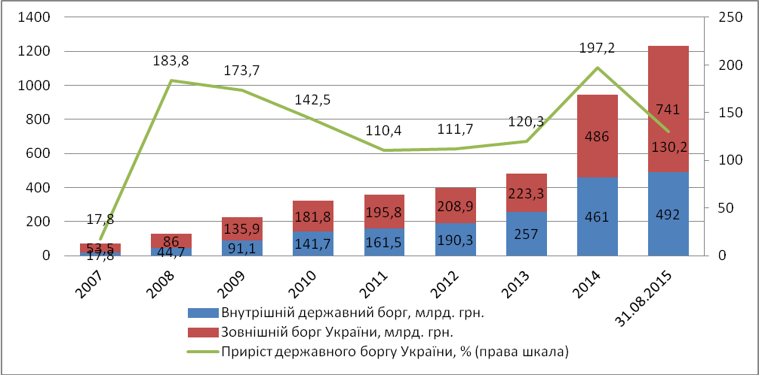

Рис. 2. Динаміка державного боргу України (млрд. грн.)
Джерело: Складено автором за даними [7;9;10]

Із даних рисунку 2 бачимо, що станом на 31 серпня 2015 року валовий державний борг України склав 1233 мільярди гривень, що на 30% більше за аналогічний показник 2014 року. Суттєвий вплив на зростання боргу мала девальвація гривні. Дана тенденція є вкрай негативною для економіки нашої держави й несе загрозу для неї у подальшій перспективі. У 2015 році під дією курсового чинника зовнішній державний борг зріс більше ніж у півтора рази – до 741 мільярди гривень. Внутрішня складова державного боргу також зросла на 6% - до 492 мільярдів гривень.
Варто підкреслити, що Україна, отримавши кошти від МВФ, вирішує проблему зростаючого дефіциту державного бюджету і державного боргу, нарощуючи ті самі борги. Стрімке нарощування боргу, його обслуговування та погашення вимагає нових запозичень. Зростання кількості державного боргу стає особливо помітним на фоні порівняння з темпами зростання ВВП України (Див. рис. 3).
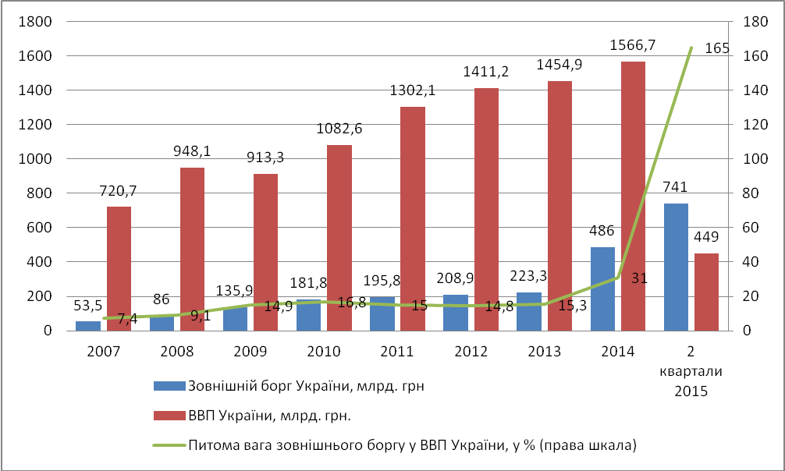
Рис. 3. Динаміка зовнішнього боргу та ВВП України
Джерело: Складено автором за даними [9;10]

Справа полягає в тому, що для погашення заборгованості перед МВФ, Україна вимушена брати нові кредити у досить великих розмірах, у зв’язку з чим фінансовий борг країни стане нагадувати фінансову піраміду. Україна через надмірні зовнішні запозичення перетворюється на державу, яка сидить на «кредитній голці». Держава не може сподіватись на одночасне вирівнювання платіжного балансу через фінансову позику, стійкого економічного зростання можна досягли лише з позитивним зовнішньоторговельним сальдо та міцним вітчизняним виробництвом. Для більш чіткого розуміння ситуації проглянемо динаміку заборгованості України перед Міжнародним валютним фондом (Див. рис. 4).
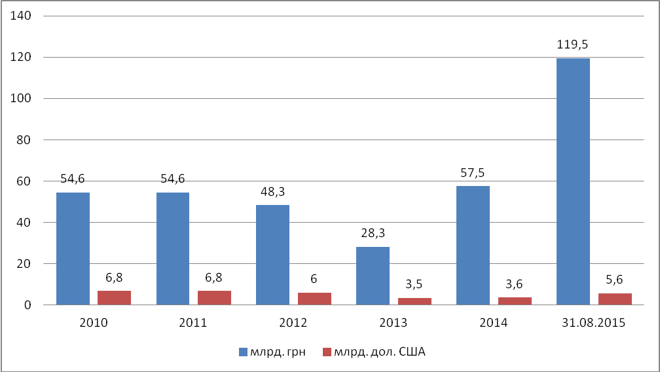
Рис. 4. Динаміка заборгованості України перед МВФ
Джерело: Складено автором за даними [8]

Станом на 31 серпня 2015 року Уряд України заборгував Міжнародному валютному фонду 119,5 мільярдів гривень, що в перерахунку на дійсний тоді обмінний курс гривні по відношенню до американського долара, було рівно 5,6 мільярдам доларів США. Тобто, шляхом звичайних підрахувань, можна прийти до висновку, що 25% усього зовнішнього боргу нашої держави припадає саме на Міжнародний валютний фонд, що ставить Україну в доволі високий ступінь залежності нашої держави від акціонерів даної міжнародної фінансової інституції. Проте, варто наголосити, що Міжнародний валютний фонд зовсім не є благодійною організацією, а діє з урахуванням власних економічних інтересів. Однією з умов надання кредитних ресурсів зі сторони МВФ є створення сприятливих умов для повернення цих самих ресурсів у подальшому. Одним із методів реалізації повернення наданих раніше кредитних ресурсів МВФ є контроль над положенням щодо соціальних гарантій і тарифів на житлово-комунальні послуги для підприємств національної економіки та домогосподарств.
Одним із найбільш суттєвих питань для українських домашніх господарств є питання ціни на газ. У зв’язку з умовами, що диктуються Міжнародним валютним фондом для повернення наданих раніше кредитних ресурсів, було переглянуто вартість природнього газу для задоволення потреб домогосподарств (Див. рис. 5).
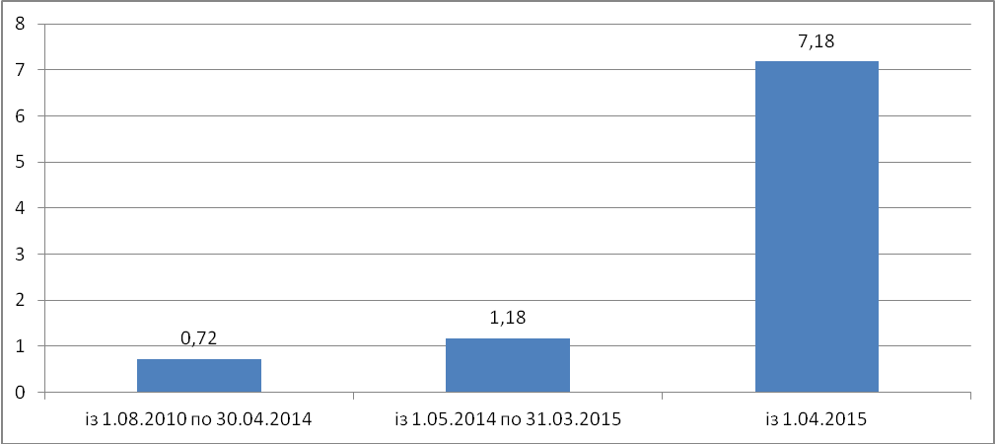
Рис. 5. Динаміка тарифів на газ для домогосподарств
Джерело: Складено автором за даними [7]

Із даних рисунку 5 бачимо, що тарифи на газопостачання для домогосподарств, починаючи з 1 квітня 2015 року зросли більше, ніж у 6 разів. Цей факт неодмінно призводить до скорочення платоспроможного попиту зі сторони населення нашої держави, що вкрай негативно позначається на загальному стані української економіки. Наприклад, проглянемо зміни в споживчих витратах домашніх господарств на житлово-комунальні послуги (Див. рис. 6).
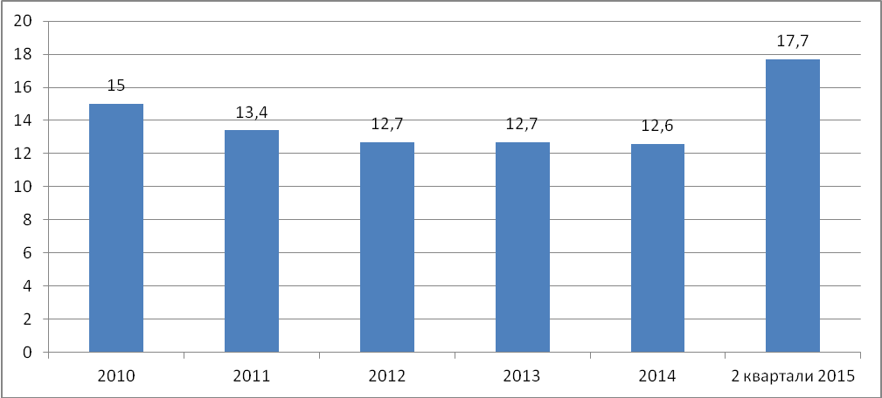
Рис. 6. Динаміка споживчих витрат домашніх господарств на житлово-комунальні послуги, у % від кінцевих споживчих витрат
Джерело: Складено автором за даними [7]
Із даних рисунку 6 бачимо, що на кінець другого кварталу 2015 року домашні господарства України витрачали в середньому 17,7% від усіх своїх витрат, проти 12,6% у 2014 році. Це є вкрай негативним явищем у зв’язку з тим, що даний факт говорить про падіння платоспроможного попиту, що, в свою чергу, негативно позначається на загальному стані української економіки та добробуті населення нашої держави.
Беручи до уваги все вище зазначене, наведемо вірогідні наслідки від посилення подальшої співпраці України з Міжнародним валютним фондом:
1) стабілізація гривні завдяки позитивізації сальдо платіжного балансу України за рахунок зовнішніх запозичень від МВФ;
2) зміцнення грошово-кредитної політики, поступове відновлення золотовалютних резервів НБУ;
3) реформування НБУ та посилення його фінансової самостійності;
4) підтримка та подальше відновлення банківської системи;
5) реформування державних компаній;
6) підвищення цін на житлово-комунальні послуги для населення, що негативним чином впливає на скороченні платоспроможного попиту;
7) формування «споживацького» типу економіки України;
8) збільшення розміру державного боргу та посилення залежності економіки України від зовнішніх джерел фінансування.
Висновки. Варто зазначити, що співробітництво України з міжнародними валютно-фінансовими організаціями має ряд позитивних, так і негативних наслідків. Серед позитивних наслідків слід виділити такі: створення достатніх валютних резервів для повернення кредитів із відсотками, підвищення рівня конкурентоспроможності національної економіки, підвищення кредитного рейтингу країни на світовому фінансову ринку, сприяння удосконаленню банківської та грошово-кредитної системи держави.
До негативних же сторін можна віднести: формування фінансової залежності країни від зовнішніх ресурсів, нарощення зовнішнього боргу держави, формування «споживацького» типу економіки, перетворення проблеми обслуговування боргу в проблему запозичення, зубожіння населення в довгостроковій перспективі через підвищення тарифів на газ та опалення, замороження соціальних виплат тощо.

Джерела та література
1. Закон України «Про вступ України до Міжнародного валютного фонду, Міжнародного банку реконструкції та розвитку, Міжнародної фінансової корпорації, Міжнародної асоціації розвитку та Багатостороннього агентства по гарантіях інвестицій» від 24.06.1992, № 2402-XII;
2. Іваницька О.М. Вплив траншів МВФ на економіку України / О.М. Іваницька, Г.Ю. Невгад, І.М. Балкова // Науковий вісник Інституту міжнародних відносин НАУ. Серія: Економіка, право, політологія, туризм. – 2014. – №4. – С.14-17.
3. Інформаційна довідка щодо історії співпраці з Міжнародним валютним фондом [Електронний ресурс] / Офіційний сайт Міністерства фінансів України. – Режим доступу: http: // www.minfin.gov.ua /control/ publish /article/main?art_id=388292&cat_id=353172. - 12.11.2013 р.
4. Лобас М.Г. Міжнародні фінансові організації та їх значення для економічного розвитку країн [Електронний ресурс] / М.Г. Лобас // Агроінком: аграрний інформаційний науково-виробничий журнал. – 2010. – №4-6. – С.1-8. – Режим доступу до журн.: http://www.nbuv.gov.ua /portal /Chem_Biol / Agroin/2010_4-6/LOBAS.pdf
5. Михайлик О.М. Особливості міжнародного кредитування: МВФ та МБРР/ О.М. Михайлик // Ефективна економіка. – 2015. – №4.
6. Фурман І.В. Міжнародний валютний фонд в контексті співпраці з Україною: сучасний стан, ризики, перспективи / І.В. Фурман, А.О. Підгірняк, Я.С. Паламар // Збірник наукових праць ВНАУ. Серія: Економічні науки. – 2013. – №4(81). – С.275-285.
7. Офіційний сайт Державної служби статистики України [Електронний ресурс]. – Режим доступу: http: //www.ukrstat.gov.ua.
8. Офіційний сайт Міжнародного валютного фонду. [Електронний ресурс]. – Режим доступу: http://www.imf.org.
9. Офіційний сайт Національного банку України [Електронний ресурс]. – Режим доступу: http://www.bank.gov.ua/control/uk/index
10. Офіційний сайт Національного рейтингового агентства «Рюрік» [Електронний ресурс]. – Режим доступу: http://www.rurik.com.ua/

